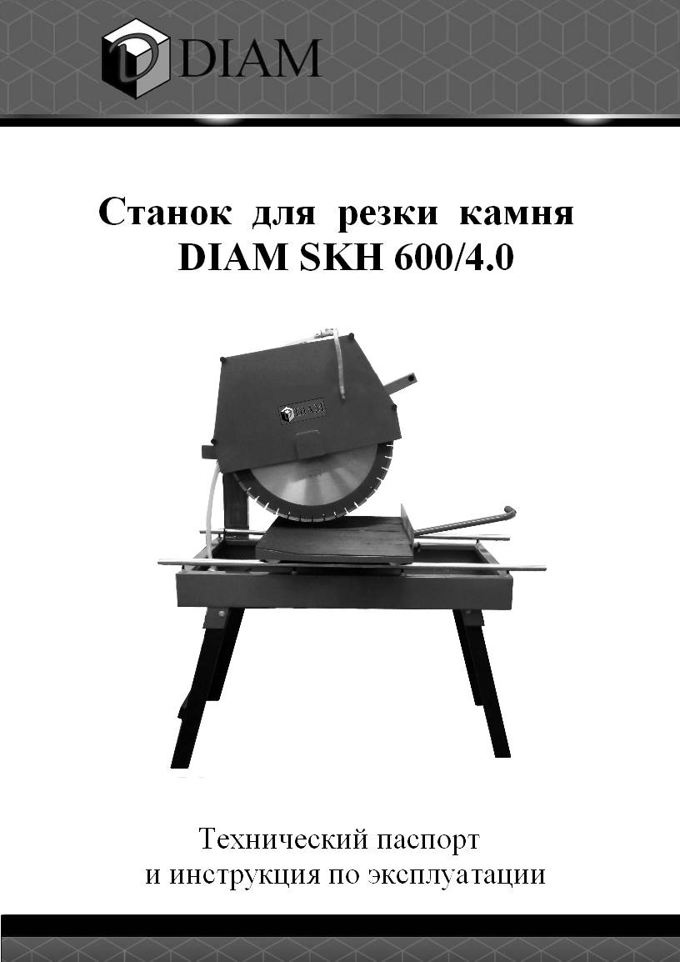
Для заметок

Содержание
 | Общие указания | 2
 | Технические данные | 2
 | Спецификация | 3
 | Комплект поставки | 4
 | Порядок сборки | 5
 | Требования по технике безопасности | 5
 | Краткое описание | 6
 | Подготовка к работе | 7
 | Обслуживание станка | 7
 | Правила хранения и транспортировки | 8
 | Гарантийные обязательства | 8
 | Приложение №1 Электрическая схема | 9
 | Приложение | 10
 | Акт предпродажной подготовки | 11

- ОБЩИЕ УКАЗАНИЯ

  - Станок для резки камня DIAM SKH 600/4.0 является профессиональным оборудованием и предназначен для резки неметаллических строительных материалов.
1
  - Станок для резки камня DIAM SKH 600/4.0 соответствует требованиям ГОСТ 27.410-87.
  - Перед эксплуатацией оборудования внимательно ознакомьтесь с настоящим руководством.
  - При нарушении потребителем правил изложенных в настоящем руководстве а также пунктов указанных в гарантийном талоне оборудование гарантийному ремонту не подлежит.
Возможен только платный ремонт.

- ТЕХНИЧЕСКИЕ ДАННЫЕ

Наименование | Характеристики
Диаметр алмазного диска | 500-600 мм
Посадочный диаметр диска | 50 мм
Макс. глубина реза | 210 мм
Макс. длинна реза | 600 мм
Скорость вращения режущего диска | 1440 об/мин
Напряжение питания | 380 В
Мощность двигателя привода | 4.0 кВт
Габариты с ножками | 1330х670х1485 мм
Вес | 100кг
Угол наклона режущей головки | нет

  - Технические характеристики указанные выше обеспечиваются только при условии соблюдения требований по эксплуатации определенных настоящей инструкцией.
  - Производитель оставляет за собой право на внесение конструктивных изменений для повышения эффективности работы оборудования.

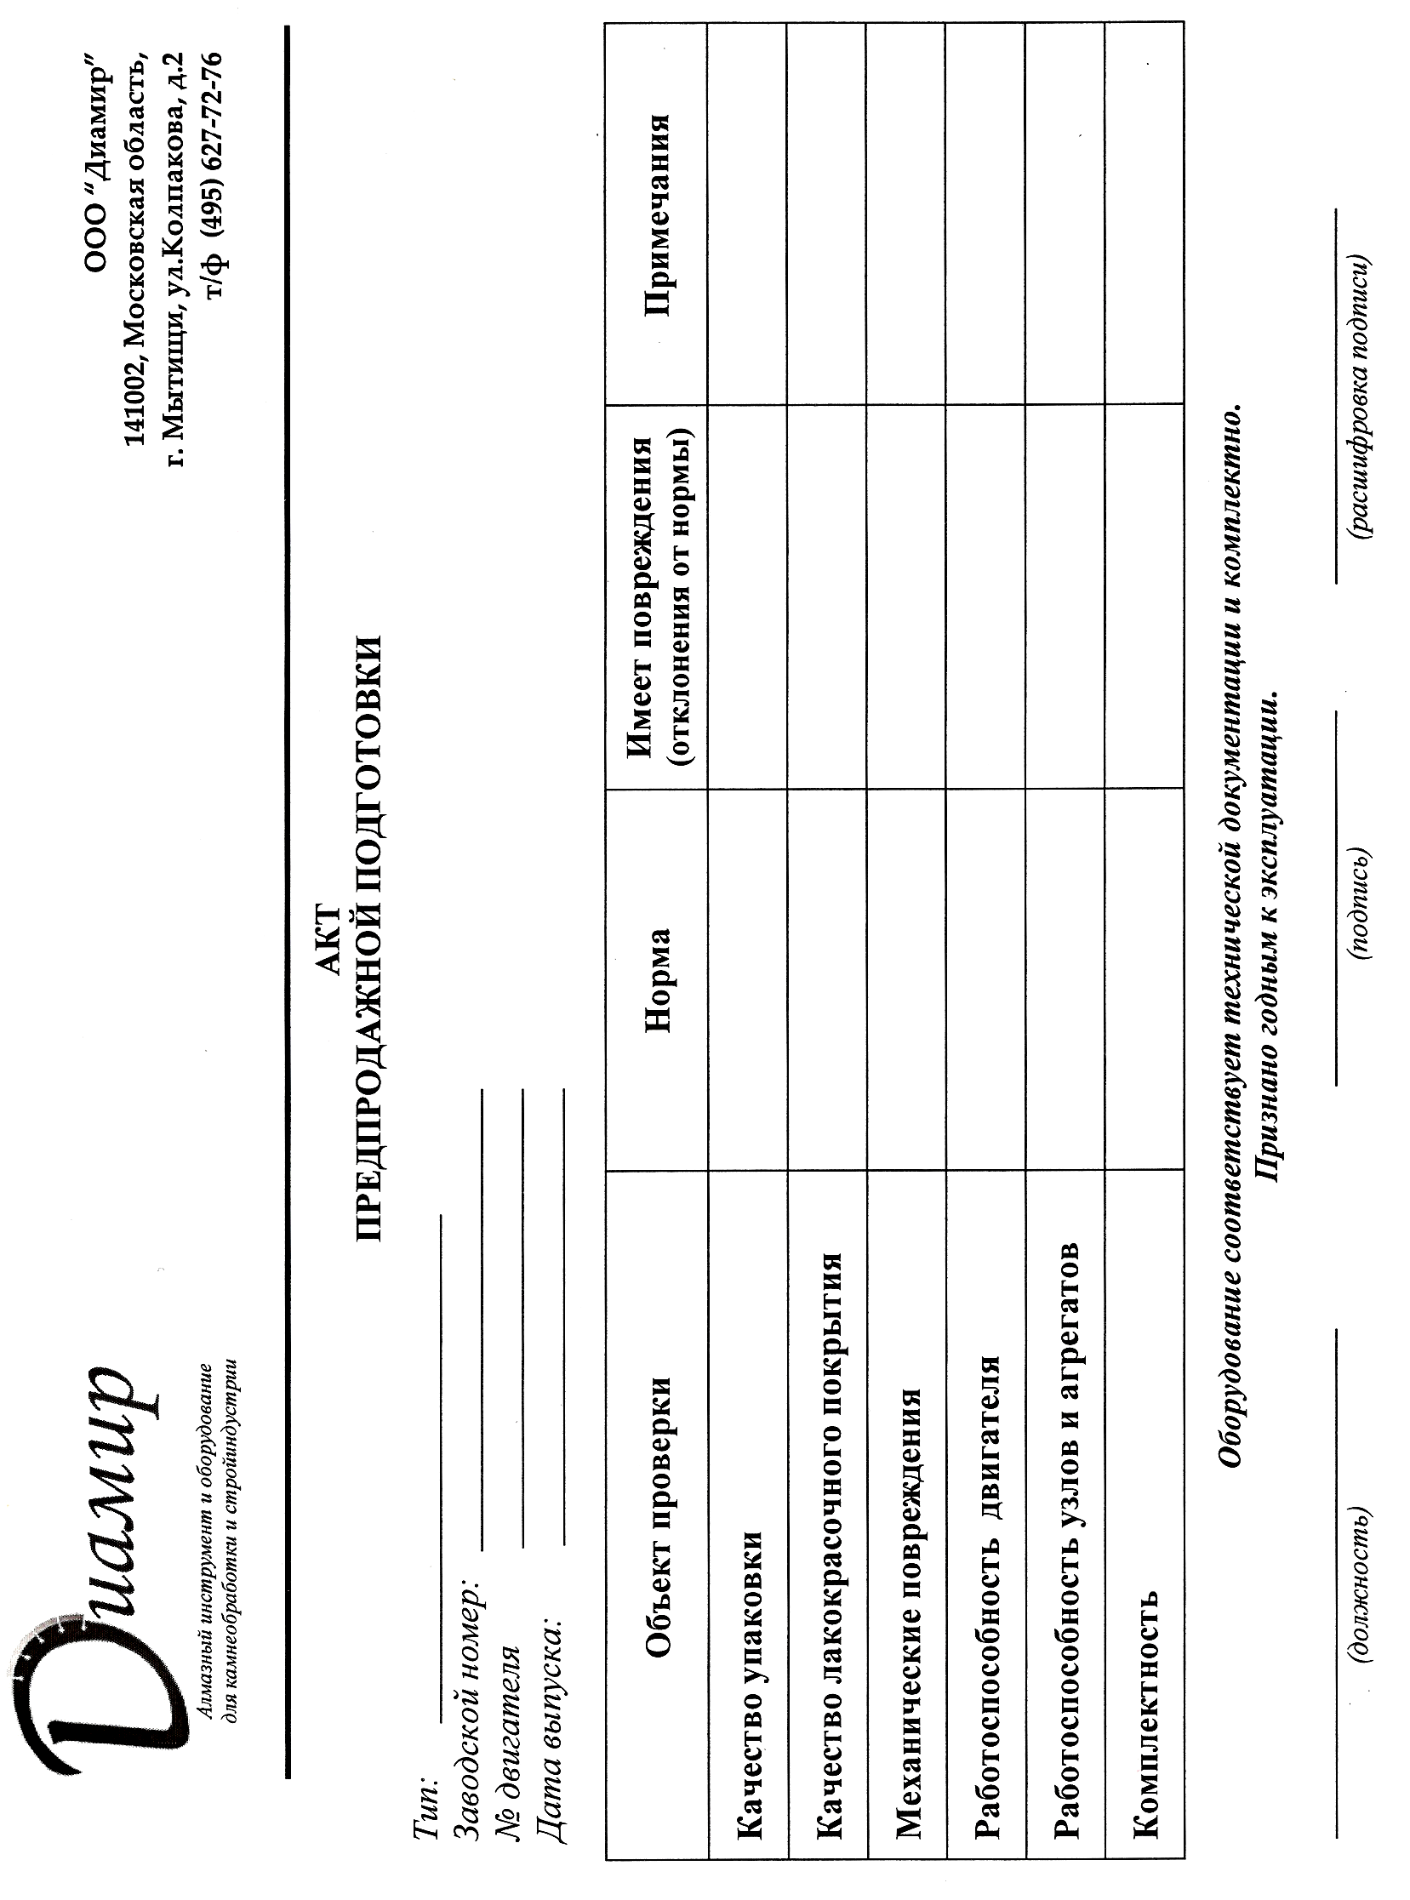

Приложение

Положение по оценке гарантийности / негарантийности

Пример | Примечание | Гарантия Да/Нет
Отсутствует гарантийный талон |  | нет
Истек срок гарантии |  | нет
Неправильное или неполное оформление гарантийного талона |  | нет
Несоответствие номеров в паспорте и на оборудование |  | нет
Нарушена оригинальная упаковка | Хранение или транспортировка | нет
Оборудование имеет видимые механические повреждения | Небрежное обращение или использование оборудования не по назначению | нет
Не работает электрооборудование | После проведения технической экспертизы | да/нет
Отсутствует заводская комплектация |  | нет
Нет рекламации | Техническая экспертиза, оплачивается отдельной графой клиентом | нет
Допущены технологические ошибки при сборке оборудования клиентом |  | нет
Оборудование имеет производственные дефекты | После проведения технической экспертизы | да
Техническое обслуживание | Согласно графика указанного в паспорте | нет
Замена режущего инструмента | Износ | нет
Замена узлов и агрегатов имеющих производственный дефект |  | да
Замена узлов и агрегатов вышедших из строя в виду длительного использования |  | нет
Вышла из строя помпа | Расходный материал | нет
Производилось несанкционированное вскрытие или ремонт оборудования лицами не имеющими права на проведение ремонта |  | нет

- СПЕЦИФИКАЦИЯ

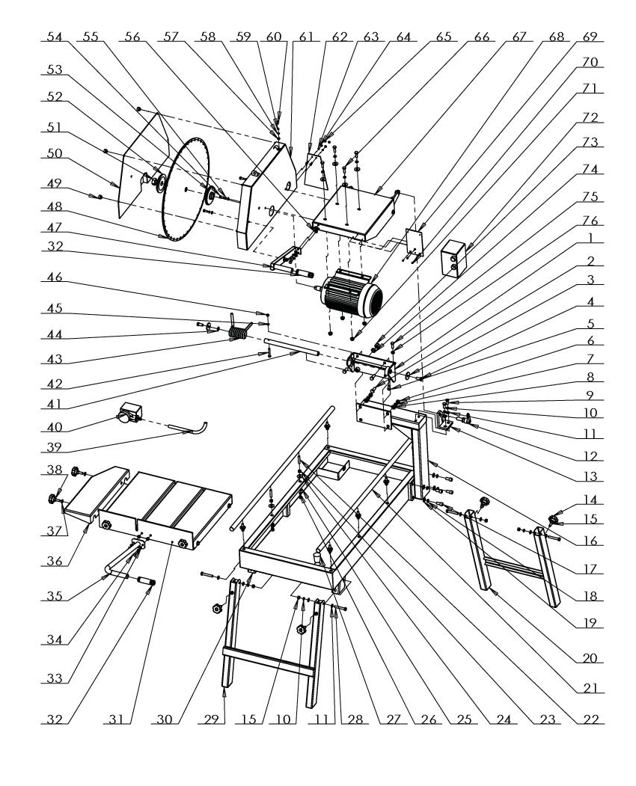

Номер | Наименование | кол. | Номер | Наименование | кол
1 | Кронштейн | 1 | 39 | Водяной шланг | 1
2 | Болт M12x30 | 3 | 40 | Помпа | 1
3 | Шайба 12x4 | 2 | 41 | Штифт | 1
4 | Болт M12x25 | 2 | 42 | Болт M8x50 | 1
5 | Болт M10x20 | 1 | 43 | Пружина | 1
6 | Гайка M12 | 3 | 44 | Шайба 12x1,2 | 1
7 | Пружинная шайба 12 | 3 | 45 | Пружинная шайба 8 | 1
8 | Шайба 12 | 3 | 46 | Гайка M8 | 1
9 | Болт M10*25 | 2 | 47 | Рукоятка | 1
10 | Пружинная шайба 10 | 10 | 48 | Диск 600x25.4 | 1
11 | Шайба 10 | 10 | 49 | Гайка | 4
12 | Стопорная ручка M12 | 1 | 50 | Внешний кожух | 1
13 | Кронштейн | 1 | 51 | Прижимная гайка M24 | 1
14 | Стопорная гайка M10x25x50 | 6 | 52 | Прижимной фланец | 1
15 | Гайка M10 | 10 | 53 | Посадочный фланец | 1
16 | Кронштейн | 1 | 54 | Болт M8x20 | 5
17 | Болт M12x25 | 4 | 55 | Пружинная шайба 8x2.1 | 7
18 | Пружинная шайба 12x3.1 | 4 | 56 | Гайка M8 | 7
19 | Шайба12x2.5 | 4 | 57 | Гайка M6 | 1
20 | Ножка | 1 | 58 | Шайба 6x1.6 | 1
21 | Направляющая | 2 | 59 | Пружинная шайба 6x1.6 | 1
22 | Болт M10x50 | 8 | 60 | Болт M6x15 | 3
23 | Гайка M10 | 16 | 61 | Внутренний кожух | 1
24 | Шайба 10x2.5 | 12 | 62 | Брызговик | 1
25 | Шайба 10x2 | 8 | 63 | Пружинная шайба 6x1.6 | 2
26 | Пружинная шайба 10x2.6 | 8 | 64 | Шайба 6x1.6 | 2
27 | Упор | 1 | 65 | Гайка M6 | 2
28 | Болт 10x65 | 4 | 66 | Болтt M10x30 | 4
29 | Ножка | 1 | 67 | Платформа эл.двигателя | 1
30 | Поддон | 1 | 68 | Эл.двигатель 4kw | 1
31 | Рабочий стол | 1 | 69 | Основание для пускателя | 1
32 | Резиновая втулка 25x100 | 2 | 70 | Болт M4x8 | 3
33 | Шайба 8x1.6 | 7 | 71 | Гайка M10 | 4
34 | Болт M8x30 | 2 | 72 | Пускатель WQC-18 | 1
35 | Рукоятка | 1 | 73 | Гайка M16 | 1
36 | Приставной стол | 1 | 74 | Шайба 16 | 1
- КОМПЛЕКТ ПОСТАВКИ

  - Станок для резки камня
  - Ножки с фиксаторами
  - Помпа
  - Руководство по эксплуатации
  - Упаковочная тара

Внимание! Помпа является расходным материалом.
Условия гарантии на помпу не распространяются!
4
  - При покупке оборудования убедитесь в наличие штампа продавца, отметки даты выпуска и / или даты продажи, а также отсутствия внешних повреждений.
  - Гарантийный срок в двенадцать месяцев исчисляется от даты изготовления в случае отсутствия штампа продавца с указанием даты продажи.
  - Указанные выше гарантийные обязательства не распространяются на водяной насос (помпа) который относится к разряду расходных материалов.
  - Гарантийный, а также послегарантийный ремонт и техническое обслуживание выполняется только в условиях сервисного центра.
  - Оборудование принимается в ремонт только в чистом виде.

Приложение №1
Электрическая схема

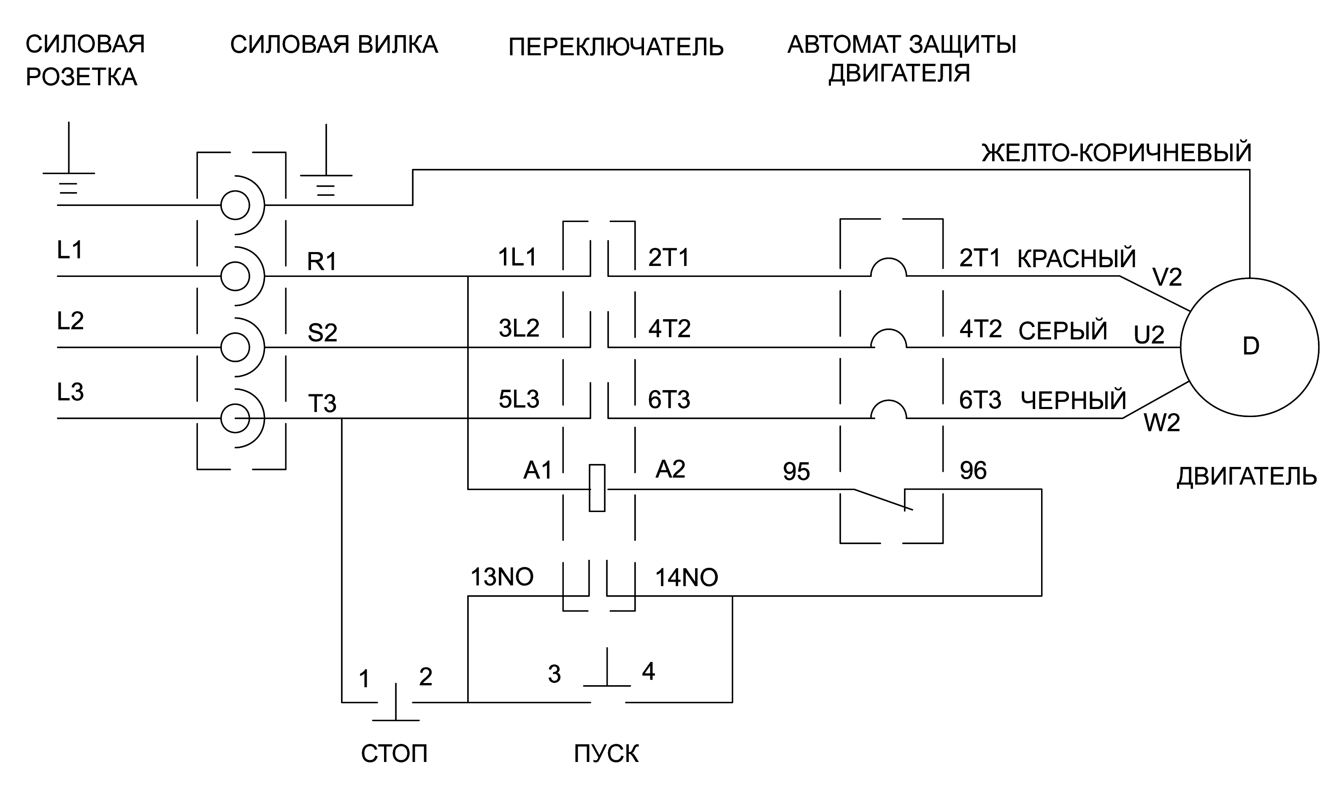

- при интенсивной эксплуатации производить смазку подшипниковых узлов шпинделя и роликов,
- контроль работы и чистка пускателя, электрических соединений и разъемов,
- контроль износа движущихся частей станка
  - Каждые шесть месяцев:
- комплексная проверка питающего кабеля,
- обеспечивать надежную затяжку резьбовых соединений,
- обеспечивать надежность защитных кожухов,
- при интенсивной эксплуатации производить смазку подшипниковых узлов шпинделя и роликов, проверять точность настройки параметров станка.

- ПРАВИЛА ХРАНЕНИЯ И ТРАНСПОРТИРОВКИ

  - Транспортировка оборудования должна производится в оригинальной упаковке производителя, надежно закрепленной в транспортном средстве.
  - Не соблюдение требований правил транспортировки указанных в п. 10.1. может привести к механическим повреждениям и выходу оборудования из строя.
  - Станок следует хранить в упаковке или в закрытом от попадания пыли виде в защищенном от дождя и снега помещении при температуре от –40 до +40 С не более года. Относительная влажность воздуха не более 80% при температуре +20 С.
  - Не допускается наличие в воздухе паров кислот, щелочей и других агрессивных жидкостей.

- ГАРАНТИЙНЫЕ ОБЯЗАТЕЛЬСТВА

  - Продавец гарантирует исправную работу оборудования в течении двенадцати месяцев эксплуатации, если условия эксплуатации соответствовали руководству, станок не имеет механических повреждений и следов несанкционированного вмешательства.
  - Продавец обязуется в течение гарантийного срока устранять все неисправности, возникшие не по вине потребителя.

- ПОРЯДОК СБОРКИ
  - Установите поддон(30) с опорными ножками(20)(29) и зафиксируйте их болтами(14).
  - Установите кронштейн(16) на поддон(30) и зафиксируйте его болтами(17).
  - Установите платформу эл.двигателя(67) на кронштейн(16) и зафиксируйте ее болтами(5).
  - Вкрутите водяной шланг с уголком(39) во внутренний кожух(61).
  - Установите внутренний кожух(61) на платформе эл.двигателя(67) и зафиксируйте его винтами(54).
  - Установите диск(48) на вал эл.двигателя между двумя фланцами(52)(53)и зафиксируйте его прижимной гайкой(51).
  - Установите внешний кожух(50) и зафиксируйте его гайками(49).
  - Вкрутите водяной шланг с уголком(39) во внешний кожух(50).
  - Установите на кронштейн кожуха(61)кран с тройником,к нему присоедените водяные шланги с уголками от внутреннего и внешнего кожухов.Длинный водяной шланг закрепите одним концом к крану,другим концом к помпе и зафиксируйте хомутами.
  - Установите брызговик(62) к внутреннему кожуху(61) и зафиксируйте гайками(65).
  - Установите рукоятку(35) к рабочему столу(31) и зафиксируйте болтами(34).Установите к рабочему столу(31)приставной стол(36) и зафиксируйте болтами(38).
  - Присоедените силовую вилку(в комплект не входит) к силовому проводу.
  - Налейте в поддон воды и произведите пробный пуск.

- ТРЕБОВАНИЯ ПО ТЕХНИКЕ БЕЗОПАСНОСТИ
  - Помещение в котором устанавливается оборудование должно быть хорошо проветриваемым, просторным и освещенным.
  - Категорически запрещено устанавливать оборудование вблизи легковоспламеняющихся жидкостей и предметов.
  - Проверяйте наличие и четкость изображения на предупредительных табличках которые размещаются на корпусе станка и несут необходимою для работы информацию.
  - Недопустимо использовать материал непредусмотренный производителем для обработки на данном оборудовании. Габариты заготовок определяются ходом рабочего стола.
  - Работайте только с охлаждающей жидкостью. Сухой рез может стать причиной серьезных поломок в помповой системе станка.
  - Держите руки на безопасном расстоянии от режущего инструмента.
  - Проверьте узлы и соединения станка на работоспособность и плавность хода. В случае необходимости отрегулируйте.
  - Не пытайтесь остановить или притормозить диск руками.
  - Не тяните за шнур питания при выключении из розетки и не наступайте на него.
Электропроводящие части станка не должны находится вблизи источников тепла.
6.10. Не касайтесь мокрыми руками токоведущих частей станка.
6.11.Убедитесь в наличии заземления. Категорически запрещено работать без заземления.

  - Не производите уборку станка при включенном питании или работающем двигателе
6.13. Убедитесь в надежности установки и крепления станка.
  - Используйте режущий инструмент только предусмотренный производителем для данного типа оборудования. Использование инструмента с другими техническими параметрами может привести к разрыву диска.
  - В качестве охлаждающей жидкости используйте только холодную воду без химических примесей и песка.
  - Следите за уровнем охлаждающей жидкости.
  - Не допускайте попадание воды на токоведущие части станка.
  - При работе на станке используйте диэлектрический коврик или деревянную решетку.
6.18. При смене режущего инструмента используйте защитные рукавицы.
  - По окончании работы отключите станок от эл.сети.
  - Перед началом работы убедитесь в исправности режущего инструмента и надежности его крепления на шпинделе.
  - Следите за тем, что бы длинномерные заготовки были надежно закреплены на рабочем столе.

7. КРАТКОЕ ОПИСАНИЕ

  - Станок для резки камня DIAM SKH-600/4.0 является профессиональным универсальным оборудованием для резки неметаллических строительных материалов. Изначально заготовка закрепляется на рабочем столе с резиновым покрытием, который двигается по направляющим. Заготовка разрезается с помощью режущего инструмента (алмазного диска) закрепленного в режущей головке станка. Рабочий стол устанавливается на раму и без затруднений может сниматься для чистки или транспортировки.
В ванную емкостью 50л заливается вода для охлаждения алмазного диска. Погружной насос (помпа) осуществляет подачу воды из ванной непосредственно на режущий инструмент.

Электрический двигатель (4.0 кВт, 380В) привода обеспечивает необходимую мощность для резки любого неметаллического строительного материала.

- ПОДГОТОВКА К РАБОТЕ

  - Проверьте контакт вилки питающего шнура с розеткой сети.
  - Убедитесь в наличии заземления.
  - Проверьте надежность стационарного крепления оборудования.
  - Обратите внимание на наличие охлаждающей жидкости.
  - Путем визуального осмотра убедитесь в отсутствии трещин, сколов и раковин на режущем инструменте.
  - Проверьте надежность крепления режущего инструмента на шпинделе.
  - Произведите пробный пуск.

- ОБСЛУЖИВАНИЕ СТАНКА

  - Перед каждым включением необходимо:
- очистить станок от пыли и грязи,
- очистить электрооборудование,
- проверить надежность питающего кабеля,
- проверить надежность винтовых соединений,
- проверить надежность крепления режущего инструмента.
  - Ежемесячно:
- производить влажную чистку,
- производить комплексную проверку питающего кабеля,
- обеспечивать надежную затяжку резьбовых соединений,
- проверять крепление узлов и механизмов,
- проверять точность настройки параметров станка.
  - Каждые три месяца:
- производить полную чистку оборудования,
- обеспечивать надежное крепление узлов и механизмов,

